# 竞争性磋商邀请

**四川桔颂工程项目管理有限公司**受**绵阳市游仙区仙鹤镇人民政府**委托，拟对**绵阳市游仙区仙鹤镇云水村道路建设项目**采用**竞争性磋商**方式进行采购，特邀请符合本次采购要求的供应商参加本项目的竞争性磋商。

**一、采购项目基本情况**

**1.采购项目编号：**桔颂竞磋【2023】04号

**2.采购项目名称：**绵阳市游仙区仙鹤镇云水村道路建设项目。

**3.资金来源：**向上争取道路维修资金。

**二、采购项目内容：**

1.**项目最高限价**：（招标控制价）937173.04元（其中含第100章金额3625.01元，暂列金27296.30元）。

2.**工程内容及规模**：挖土方1170m³；土方回填 890m³；15cm 厚碎石基层 4750㎡；20cm厚C30砼路面4750㎡；培路肩 240m³；DN400涵管180米等；

**三、采取竞争性磋商方式，在密封报价的基础上，进行一轮或多轮磋商。**

**四、评定方式：**综合评分法。

**五、供应商邀请方式**

本次竞争性磋商邀请在中国政府采购网（http://www.ccgp.gov.cn/）上以公告形式发布。

**六、供应商资格**

（一）符合《中华人民共和国政府采购法》第二十二条规定：

1.具有独立承担民事责任的能力；

2.具有良好的商业信誉和健全的财务会计制度；

3.具有履行合同所必需的设备和专业技术能力；

4.有依法缴纳税收和社会保障资金的良好记录；

5.参加政府采购活动前三年内，在经营活动中没有重大违法记录；

6.法律、行政法规规定的其他条件；

（二）根据采购项目提出的特殊条件：

1.供应商具备公路工程施工总承包叁级及以上资质，并在人员、设备、资金等方面具有相应的施工能力；

2.供应商具备有效的安全产生许可证；

3.供应商及其现任法定代表人/主要负责人不得具有行贿犯罪记录；

4.企业注册地不在四川省行政区域内的外地企业，提供《入川承揽业务验证登记证》（有效期内）或《入川备案登记证》（有效期内）；

（三）本项目不允许联合体参加。

**七、禁止参加本次采购活动的供应商**

根据《关于在政府采购活动中查询及使用信用记录有关问题的通知》（财库〔2016〕125号）的要求，采购人/采购代理机构将通过“信用中国”网站（www.creditchina.gov.cn）、“中国政府采购网”网站（www.ccgp.gov.cn）等渠道查询供应商在采购公告发布之日前的信用记录并保存信用记录结果网页截图，拒绝列入失信被执行人、重大税收违法案件当事人名单、政府采购严重违法失信行为记录名单中的供应商参加本项目的采购活动（以联合体形式参加本项目采购活动，联合体成员存在不良信用记录的，视同联合体存在不良信用记录）。

1. **磋商文件获 取方式、时间、地点：**

磋商文件自2023年1月29日至2023年2月2日上午09:00-12:00,下午14:00- 17:00 (北京时间，法定节假日除外)通过现场/线上发售的方式获取。磋商文件售价：人民币300元/份(磋商文件售后不退，磋商资格不能转让)。供应商必须在规定时间内购买磋商采购文件。未按要求提供资料的代理机构不予受理，提供资料中出现虚假、错误信息等所带来的后果由供应商自行承担。

现场发售：在四川桔颂工程项目管理有限公司（地址:绵阳市富乐路长兴江岸精典 2 单元 30-2-3）获取。获取磋商文件时，供应商为法人或者其他组织的，只需提供单位介绍信、经办人身份证明；供应商为自然人的，只需提供本人身份证明。

线上发售：供应商自行下载报名表及介绍信填写完整盖章后与报名费缴纳凭证一并发送扫描件至1039992483@qq.com邮箱。

备注：采用线上发售的供应商，需附加报名费转账凭证和以下资料：供应商为法人或者其他组织的，只需提供单位介绍信、经办人身份证明；供应商为自然人的，只需提供本人身份证明。

微信转账扫描如下二维码进行转账

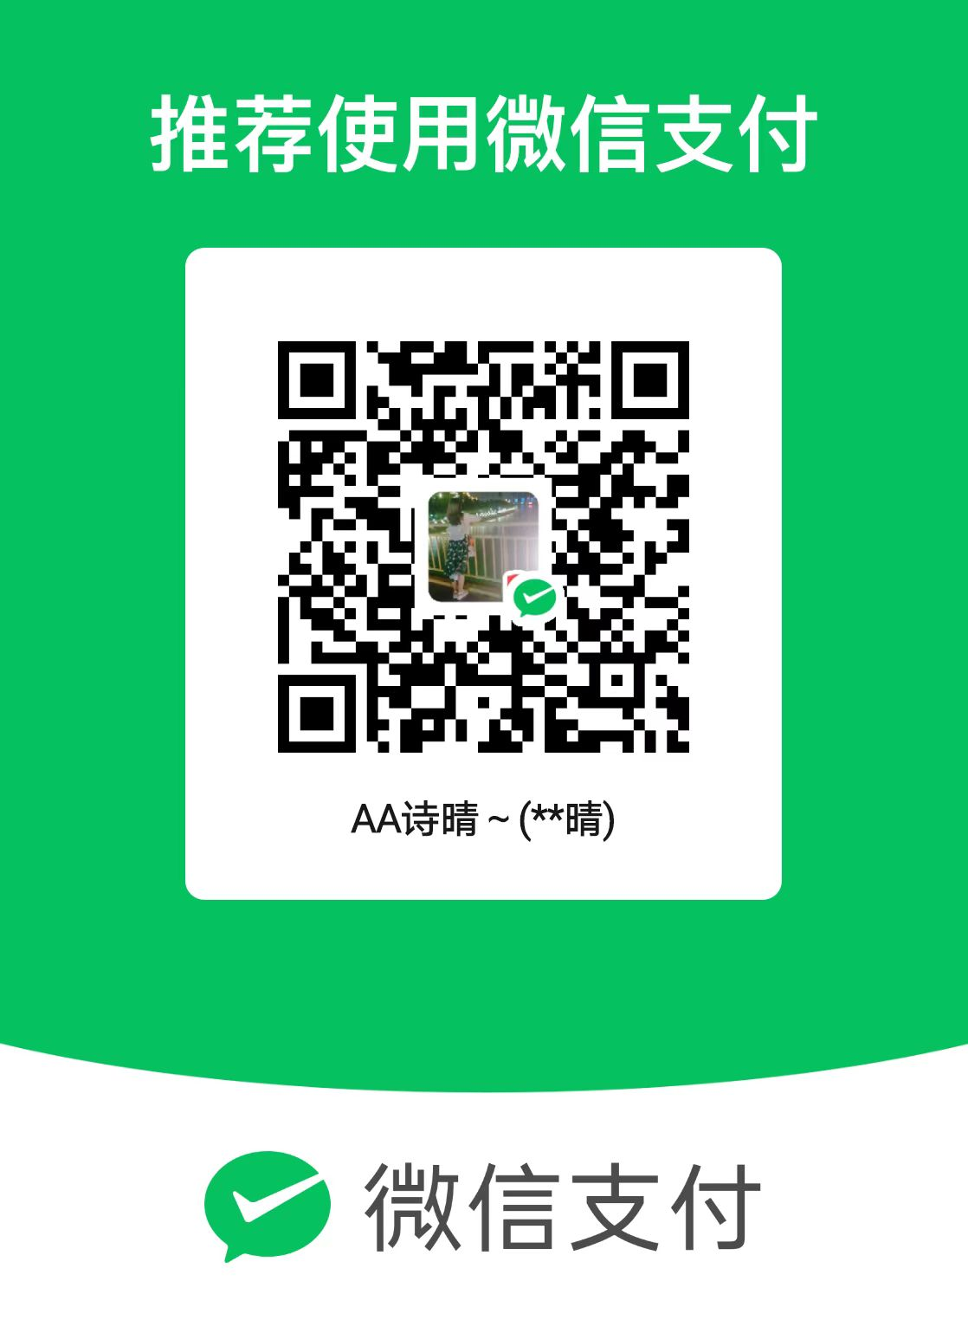

注:微信转账时请备注项目简称和公司简称。

注：《介绍信》（附经办人身份证复印件）加盖单位公章的原件请于提交资格性响应文件当天交至四川桔颂工程项目管理有限公司。

**九、递交响应文件截止时间**：

1.响应文件截止时间：2023年2月8日10时00分（北京时间）；

2.供应商参加磋商时间：2023年2月8日10时00分 （北京时间）。

**十、递交响应文件地点**：响应文件必须在递交响应文件截止时间前送达磋商地点。逾期送达或没有密封的响应文件恕不接收。本次采购不接收邮寄的响应文件。

**十一、响应文件开启时间：2023年2月8日10时00分**（北京时间）在磋商地点开启。

**十二、磋商地点：**：四川桔颂工程项目管理有限公司（绵阳市富乐路长兴江岸精典 2 单元 30-2-3）

**十三、联系方式：**

采购人：绵阳市游仙区仙鹤镇人民政府

通讯地址：绵阳市游仙区兴民街1号

联 系 人： 宋老师

联系电话：18608081860

采购代理机构：四川桔颂工程项目管理有限公司

通讯地址：绵阳市富乐路长兴江岸精典 2 单元 30-2

联 系 人：周老师

联系电话：13890259851